ĐỀ TÀI CHUYÊN ĐỀ KHÓA 2016

1. Thiết kế project cho SystemAdmin để có thể backup / restore 1 cơ sở dữ liệu bất kỳ trên Server về 1 thời điểm chưa sao lưu.

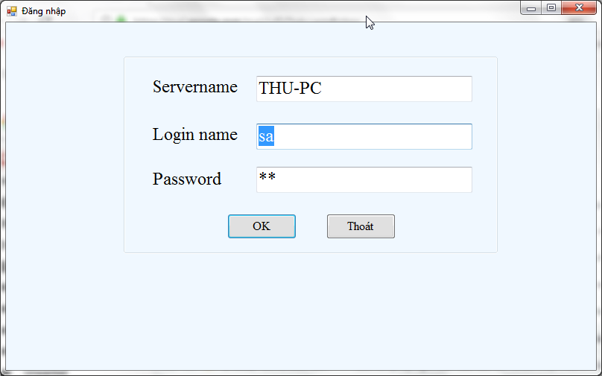

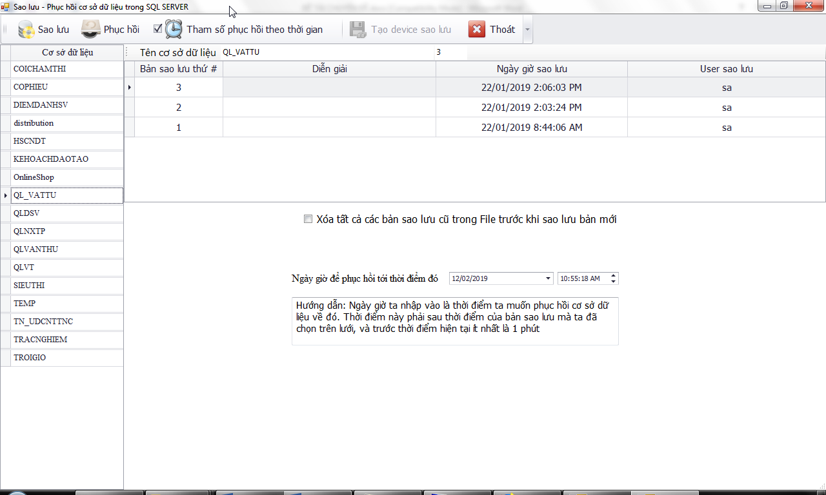

Yêu cầu:

- Sao lưu CSDL bất kỳ trên 1 Server , mỗi CSDL có 1 device để lưu các bản sao của CSDL

- Tạo device để sao lưu CSDL

- Xóa 1 bản sao lưu trên device

- Phục hồi CSDL về 1 thời điểm đã sao lưu, hoặc chưa sao lưu.

2. Cho CSDL QLVT có các tables:

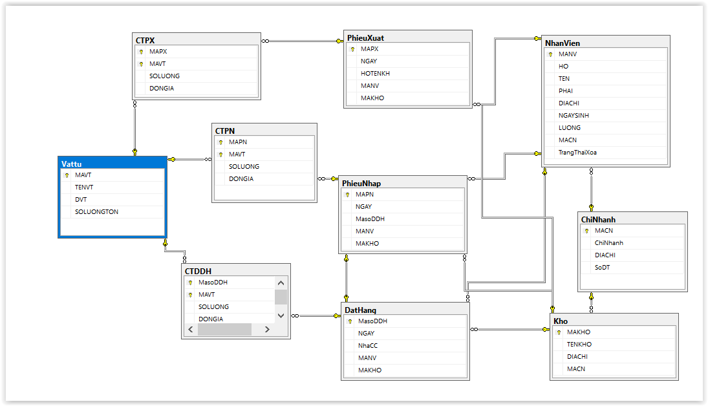

Yêu cầu: Tạo Form lập Phiếu nhập/ phiếu xuất theo dạng SubForm cho CSDL. Tạo các Trigger sao cho khi ta nhập hàng/xuất hàng trên Form thì tự động cập nhật số lượng tồn trong bảng VATTU.

3. Cho cơ sở dữ liệu CHUNGKHOAN có các tables:

a/ LENHDAT: chứa các lệnh đặt mua/bán cổ phiếu của các nhà đầu tư

|  |  |  |
| --- | --- | --- |
| **FieldName** | **Type** | **Description** |
| ID | int | Mã số lệnh đặt |
| MACP | char(7) | Mã cổ phiếu |
| NGAYDAT | datetime | Unchecked |
| LOAIGD | nchar(1) | Loại giao dịch :   M : lệnh mua  B : lệnh bán |
| LOAILENH | nchar(10) | Loại lệnh :   LO : khớp lệnh liên tục  ATO, ATC : khớp lệnh định kỳ |
| SOLUONG | int | Số lượng đặt |
| GIADAT | float | Giá đặt |
| TRANGTHAILENH | nvarchar(30) | Trạng thái lệnh :  Chờ khớp  Khớp lệnh 1 phần  Khớp hết  Đã hủy  Chưa khớp |

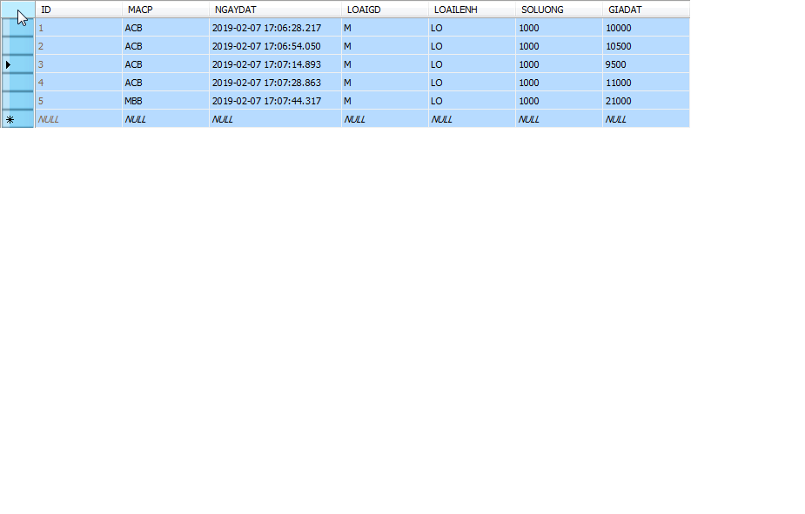

b/LENHKHOP: chứa các lệnh khớp khi thỏa qui tắc khớp lệnh

|  |  |  |
| --- | --- | --- |
| **FieldName** | **Type** | **Description** |
| IDKHOP | int | Mã số lệnh khớp |
| NGAYKHOP | datetime |  |
| SOLUONGKHOP | int |  |
| GIAKHOP | float |  |
| IDLENHDAT | int | Mã số lệnh đặt |

3.1. Tạo Form cho phép nhà đầu tư nhập lệnh đặt mua / bán cổ phiếu. Viết SP tính số lượng cổ phiếu khớp theo thuật toán khớp lệnh liên tục khi có 1 lệnh mua hoặc bán được gởi đến bảng LENHDAT.

3.2. Sử dụng dịch vụ SQL Broker, class SQL Dependency để trả về Bảng giá trực tuyến từ CSDL chuyển về các máy của các nhà đầu tư tức thời khi có sự thay đổi .

Bảng giá trực tuyến có dạng sau:

|  |  |  |  |  |  |  |  |  |  |  |
| --- | --- | --- | --- | --- | --- | --- | --- | --- | --- | --- |
| **MACP** | **DƯ MUA** | | |  | **KHỚP LỆNH** | | **DƯ BÁN** | | | |
|  | Giá 2 | KL 2 | Giá 1 | KL 1 | Giá khớp | KL khớp | Giá 1 | KL 1 | Giá 2 | KL 2 |

Trong cột Dư mua : sẽ lưu tổng khối lượng của 2 giá mua tốt nhất.

Cột khớp lệnh : thể hiện giá khớp, khối lượng khớp mới nhất

Trong cột Dư bán : sẽ lưu tổng khối lượng của 2 giá bán tốt nhất.

--- HẾT ---